Warszawa, 29.04.2021 r.

Boomerang EMEA prezentuje nową aplikację Boomerang Zabawa
Boomerang przedstawia nową propozycję dla dzieci i ich rodziców. Boomerang Zabawa to darmowa aplikacja, która poszerza doświadczenie telewizyjne oraz angażuje użytkowników w interaktywną grę z bohaterami ulubionych kreskówek emitowanych w stacji. Produkt jest od dziś dostępny w regionie EMEA w sklepie App Store i Google Play.
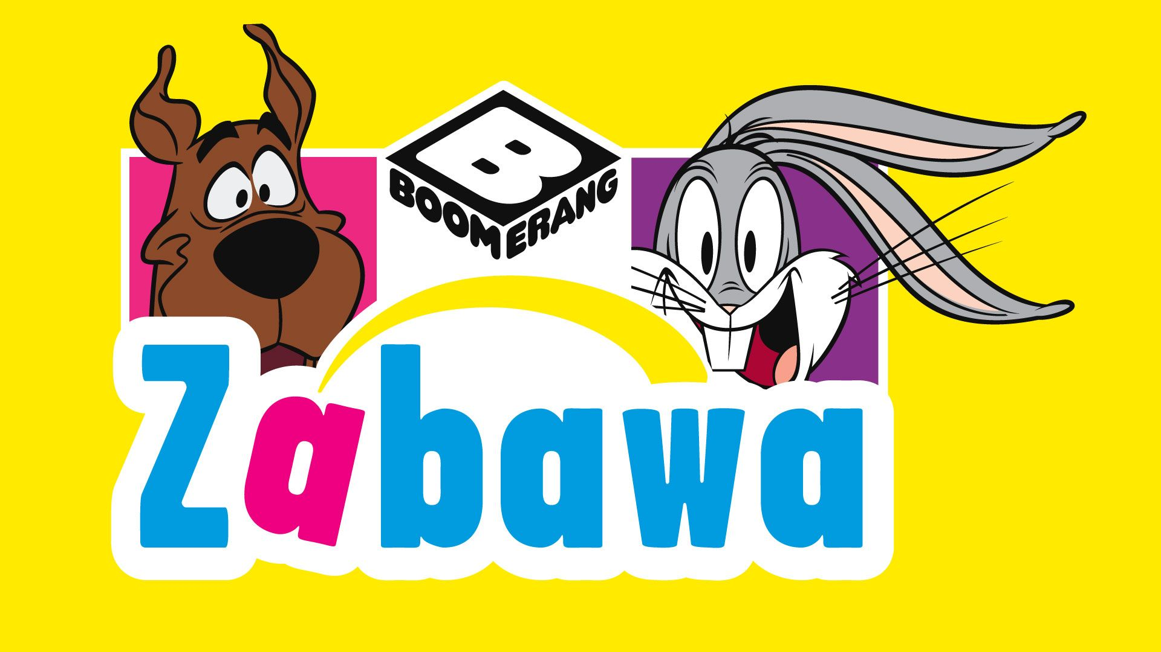

– Z radością ogłaszamy udostępnienie nowej aplikacji. Pozwoli ona fanom z całego regionu EMEA jeszcze częściej wchodzić w interakcję z ulubionymi bohaterami Boomeranga i odkrywać ich pełen zabawy świat – mówi Marc Goodchild, Head of Digital Content Strategy and Product w WarnerMedia EMEA.
Boomerang Zabawa to aplikacja dostosowana wiekowo dla młodszych użytkowników. Znajduje się w niej aż 50 gier i 70 filmów. Interaktywna karuzela z animowanymi postaciami pozwala użytkownikom wybrać jedną z 12 kreskówek, wśród nich m.in. „Tom i Jerry Show”, „Scooby-Doo i… zgadnij kto?”, „Zwariowane Melodie” i wiele innych.
W ramach gwarancji bezpieczeństwa dziecka, rodzice mogą kontrolować ustawienia i dowiedzieć się więcej o marce Boomerang w Menu Rodzicielskim, dostępnym wyłącznie po zatwierdzeniu kodu zabezpieczającego. Aplikacja umożliwia wybranie dwóch trybów: Standard View Mode służy do oglądania filmów, a Interactive Story Mode pozwala na zabawę z ulubionymi bohaterami. Młodzi fani mogą polubić i zachować dowolne treści na później w oddzielnym segmencie aplikacji.
Boomerang Zabawa posiada także tryb offline, który pozwala użytkownikom zapisywać treści i cieszyć się grą nawet wtedy, kiedy nie mają dostępu do połączenia internetowego. W pełni darmowa aplikacja dostępna jest do pobrania w App Store oraz Google Play.

O Boomerang
Boomerang to kanał telewizji kablowej i satelitarnej, który swoim odbiorcom przez 24 godziny na dobę dostarcza powodów do śmiechu. Stacja prezentuje skierowane do dzieci w wieku 4-7 lat seriale animowane, które zapewniają lekką, pełną humoru rozrywkę zarówno najmłodszym, jak i ich rodzicom. Obok popularnych kreskówek, takich jak „Wyluzuj, Scooby-Doo!”, „Tom i Jerry Show”, „Nowe Zwariowane Melodie”, na widzów czekają też ich ulubione postacie z takich produkcji jak „Jaś Fasola”, „Angelo rządzi”, „Grizzy i lemingi”, „Dorotka i Czarnoksiężnik z Krainy Oz” czy „The HAPPOS Family”. Boomerang jest dostępny w 140 milionach domów w 165 krajach Europy, Bliskiego Wschodu, Afryki, Ameryki Łacińskiej i Azji. Właścicielem marki Boomerang jest WarnerMedia.
Biuro prasowe, Plac Trzech Krzyży 10/14, 00-499 Warszawa
Barbara Izowska  Senior Marketing & PR Manager  Eastern Europe & Poland | Katarzyna Tumielewicz  Marketing & PR Manager  katarzyna.tumielewicz@warnermedia.com  tel. +48 22 43 86 104 | Joanna Hała  PR Manager | dotrelations  joanna.hala@dotrelations.pl  +48 690 995 770

